
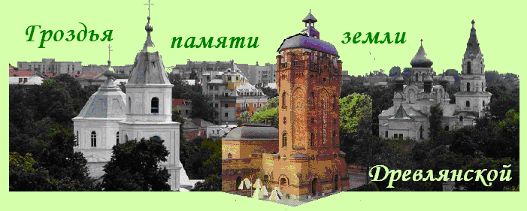
Киев – Городское - Житомир – Киев
Посадка в автобус. Выезд из Киева
Путевая информация «Сказ о Древлянских землях».
Городское
Посещение культурно-художественного центра «Полесская хата», основанного в 2008 г. Проект реализует Житомирский областной молодежный творческий союз художников и искусствоведов по инициативе художника Ю. Камышного. Культурный комплекс представляет собой полесскую усадьбу с предметами народного быта. Такие дома с большой печкой, потолком, который держится на двух брусьях, маленькими окнами и просторными сенями до сих пор встречаются почти в каждом полесском селе. На базе «Полесской хаты» проводятся различные культурные акции и фестивали.
Житомир.
Житомир, основанный в 884 г., всегда был административным центром, а в 1918 году в Житомире работало правительство УНР. С городом связаны жизнь и творчество многих известных деятелей науки и культуры, город богат памятниками истории и архитектуры. Все это туристы увидят и об этом услышат во время обзорной экскурсии «Стольный град земель древлянских».
- Посещение музея космонавтики и музея С. Королева
На тихой улице Житомира, в небольшом домике родился будущий Главный конструктор первых искусственных спутников Земли и космических кораблей С. П. Королев. В этом домике, который сохранился до наших дней, открыт Мемориальный музей Королева. В 1987 году рядом с музеем установлен павильон «Космос», где представлены оригиналы и макеты космических аппаратов, скафандры и прочее снаряжение космонавтов, капсула с почвой Луны, подаренная NASA.

- Пожарного дела музей (по желанию)
Находится в действующей пожарной башне (1894). В музее представлена история формирования системы пожаротушения и пожарной техники.
- Краеведческий музей (по желанию)
Музей, расположенный в бывшем Епископском доме, основан в 1865 г., когда губернатор М. Чертков выставил свою коллекцию из образцов 48 минералов и горных пород. Далее экспозицию пополнила коллекция монет предводителя житомирского дворянства К. Симонича, национализированные собрания графов Ильинских-Стецких и баронов де Шодуар. Уникальная коллекция живописи из разрушенного дворца Ильинских в Романове.
- Литературный музей (по желанию)
Расположен в старинном здании в стиле модерн. Экспозиция состоит из трёх выставок: поэта-переводчика Б. Тена, театрального художника И. Шевченко и композитора М. Скорульского.
Отъезд в Киев.
Стоимость тура в грн на группу:
Группа | 27+2 | 34+2 | 45+4
Стоимость в грн | 6250 | 7350 | 8890
В стоимость входит: транспортное, экскурсионное обслуживание, страховка, оргуслуги.
В стоимость не входит: входные билеты и экскурсионные услуги в музеях.
В поездке можно заказать обед.

